

Análise da Rede Social de Game of Thrones

Relatório

Ilie Iftime, n.º 112779
Inês Cruz, n.º 123557
Sofia Quintino, n.º 123554
Tomás Manarte, n.º 122090

Introdução às Redes Neuronais
Docente: José Barros

ISCTE-Sintra · 2.º Semestre 2025/2026

Introdução e Definição do Problema
A série de televisão Game of Thrones (GoT), produzida pelo canal HBO ao longo de oito temporadas (T1–T8), apresenta um sistema social complexo onde centenas de personagens interagem, formam alianças e morrem. Este tipo de sistema pode ser representado como uma rede, o que permite aplicar ferramentas da teoria de grafos e das redes complexas (RC) para analisar a sua estrutura. Neste projeto, cada personagem é um nó e cada par que partilha pelo menos uma cena é ligado por uma aresta ponderada, em que o peso corresponde ao número total de coocorrências. A rede resultante é não-orientada e ponderada.
O dataset foi construído por Beveridge e Shan (2016) a partir dos guiões das oito temporadas e está disponível publicamente. A versão de 2018 (Beveridge & Chemers, 2018) é a utilizada neste trabalho. Do ponto de vista da ciência de redes, GoT é um caso de estudo particularmente interessante: as mortes de personagens centrais funcionam como uma experiência natural, permitindo observar o que acontece à estrutura quando os nós mais importantes desaparecem.
Questão de investigação (RQ): Quais as personagens e grupos estruturalmente determinantes na rede social de GoT, e de que forma a perda progressiva de nós centrais altera a coesão e a modularidade da rede?
H1 , Centralidade assimétrica: Existem personagens cujo papel na comunicação da rede é muito superior ao que a simples contagem de ligações sugere. Métricas como PageRank (PR) e betweenness revelam importância que o grau simples não capta.
H2 , Fragilidade aos hubs: A remoção das personagens identificadas em H1 provoca uma queda significativa na capacidade de comunicação entre as grandes facções e um aumento da fragmentação (modularidade Q).

Revisão da Literatura
O dataset tem origem no estudo de Beveridge e Shan (2016), que analisaram a rede de co-ocorrências dos livros e identificaram Tyrion Lannister como o nó de maior betweenness. A versão televisiva apresenta uma dinâmica distinta, com a ascensão de Jon Snow nas temporadas finais. Watts e Strogatz (1998) introduziram o modelo de mundo pequeno (small-world), que descreve redes onde os nós formam grupos muito interligados entre si (clustering elevado), mas ao mesmo tempo qualquer nó consegue alcançar outro em poucos passos (distâncias curtas). É o que acontece, por exemplo, nas redes sociais humanas: conhecemos bem o nosso círculo próximo, mas estamos todos ligados por poucos intermediários. Barabási e Albert (1999) introduziram o conceito de rede livre de escala (RLE), onde a distribuição de grau segue P(k) ~ k^(-γ) com 2 < γ < 3: a maioria dos nós tem poucas ligações, mas alguns (hubs) têm muitíssimas. Albert et al. (2000) demonstraram que as RLE são robustas a falhas aleatórias mas vulneráveis a ataques dirigidos aos hubs , esta é a premissa central da nossa RQ. Para a simulação de robustez, recorremos ao algoritmo de Edmonds-Karp (Ford & Fulkerson, 1956). Na componente de redes neuronais, o modelo escolhido é a Graph Convolutional Network (GCN) de Kipf e Welling (2017).

Dados e Construção da Rede
Os dados provêm do repositório de Beveridge e Chemers (2018) e consistem em 8 pares de ficheiros CSV (nós e arestas), um por temporada. Cada ficheiro de arestas contém três colunas: Source, Target e Weight, em que Weight representa o número de coocorrências em cena. Como o mesmo par pode interagir em várias temporadas, os pesos foram agregados por soma.
Antes da construção do grafo, verificámos automaticamente: IDs de nós duplicados (0 encontrados), arestas com peso negativo (0) e pares repetidos na mesma temporada (2, tratados pela agregação). Filtrámos as personagens com uma única interação (grau 1), que têm pouca relevância para a análise, e extraímos a componente gigante (CG) ou seja, o maior grupo de nós todos ligados entre si, o que é necessário para calcular distâncias. A rede final tem 363 nós e 2594 arestas; a CG contém 360 nós.
Limitações: A coocorrência em cena é uma aproximação (proxy) imperfeita de interação social, duas personagens podem partilhar uma cena sem interagirem diretamente, sobrestimando ligações em cenas de grupo. O dataset foi construído manualmente, podendo conter omissões.

Metodologia
A metodologia garante reprodutibilidade (SEED = 42) e validação técnica das hipóteses. A Tabela 1 resume os objetivos específicos (OE) e tarefas.
Tabela 1 , Objetivos específicos e tarefas.
# | Objetivo | Tarefas
1 | Construção e validação da rede | Fusão dos CSV, agregação de pesos, filtragem, CG
2 | Identificação de hubs | BFS, Dijkstra e PR from-scratch; validação contra NetworkX
3 | Comunidades e facções | Louvain (greedy modularity), cálculo de Q
4 | Teste H2 (núcleo da RQ) | Remoção dos 8 maiores hubs; Max-Flow (MF) entre KL e Norte
5 | Validação preditiva | GCN from-scratch para prever sobrevivência; ablation study
6 | Análise temporal | Girvan-Newman por temporada; evolução de Q_t e separação KL/Norte

Justificação das escolhas. Dijkstra com custo 1/w porque em redes sociais um peso elevado significa proximidade, o caminho mais curto corresponde assim ao caminho de maior afinidade narrativa. PR (α = 0.85) porque, ao contrário do grau simples, valoriza ligações a nós importantes: em GoT, uma ligação a um rei vale mais que dezenas a figurantes. Edmonds-Karp para calcular o MF, porque operacionaliza a largura de banda de comunicação entre facções rivais, a queda do fluxo após remoção de um hub é a prova matemática da perda de coesão. GCN com class weights para compensar o desequilíbrio do dataset (mais vivos que mortos).

Análise da Rede

Métricas macro
Tabela 2 , Métricas globais da rede.
Métrica | Valor
N (nós) | 363
M (arestas) | 2594
Densidade | 0.039
Clustering médio (C) | 0.748
Distância média (L) | 2.556
σ (mundo pequeno) | 18.62

Uma rede small-world combina duas propriedades: por um lado, os nós formam grupos locais muito interligados (clustering elevado); por outro, qualquer nó consegue chegar a qualquer outro em poucos passos (distâncias curtas).O índice σ compara estas duas propriedades com as de uma rede aleatória equivalente , se σ > 1, a rede é small-world. No caso de GoT, σ ≈ 18.6 é muito superior a 1. Na prática, isto significa que as personagens vivem em círculos sociais fechados (os irmãos da Night's Watch conhecem-se todos, os Lannister interagem entre si o tempo todo), mas qualquer personagem chega a outra em menos de 3 passos, exemplo disso é que, alguém da Muralha chega a Essos via Jon → Tyrion → Daenerys. É isto que permite que informação, traições e alianças se espalhem tão depressa entre Casas distantes. Um clustering de C = 0.748 significa que, em média, 75% dos pares de conhecidos de cada personagem também se conhecem entre si, os grupos são muito fechados, como seria de esperar numa sociedade feudal.

Lei de potência
A regressão log-log sobre a distribuição de grau dá γ ≈ 0.87 com R² ≈ 0.63. Este valor está abaixo do intervalo teórico [2, 3] para RLE. A rede de GoT não segue uma lei de potência estrita, o que é expectável num sistema narrativo finito com 363 nós. No entanto, a cauda pesada da distribuição, poucos hubs com grau muito elevado coexistindo com muitos nós periféricos, é qualitativamente consistente com uma RLE, o que justifica a premissa de vulnerabilidade aos hubs que sustenta a RQ.
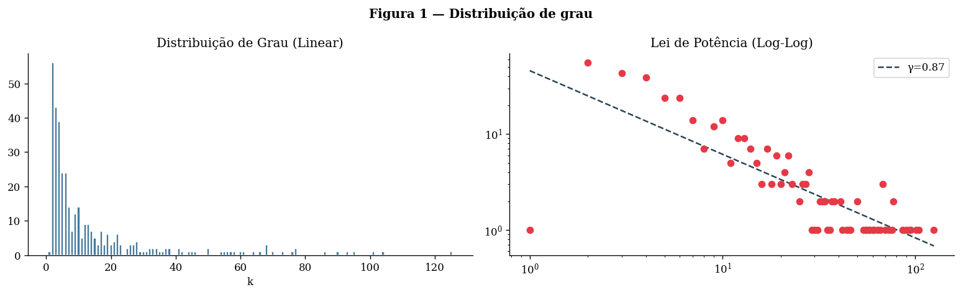
Figura 1 - Distribuição de grau: escala linear (esq.) e log-log com ajuste

Centralidades e teste H1
A análise de cinco métricas de centralidade (grau, betweenness, closeness, eigenvector e PR) revela papéis narrativos distintos. Os cinco nós de maior PageRank (PR) são: Tyrion, Jon, Daenerys, Cersei e Sansa.
Tyrion é a personagem com mais ligações diretas (maior grau) e maior PR pois é o nó mais central de toda a rede. Isto faz sentido narrativo: interage com praticamente todas as facções ao longo das oito temporadas, desde KL até ao Norte e Essos. No entanto, Jon Snow apresenta a betweenness mais elevada apesar de ter menos ligações que Tyrion. Isto significa que Jon não conhece mais gente, mas é a pessoa por quem mais caminhos passam sendo a ponte entre mundos que de outra forma estariam desconectados (Muralha, Além-Muralha, Norte, e nas últimas temporadas KL e Essos). Se Jon desaparecesse, muitos pares de personagens ficariam sem caminho curto entre si.
Daenerys funciona como hub de Essos e ponte para Westeros nas temporadas finais. Cersei ancora a facção de KL. Sansa liga o Norte à política dos Sete Reinos.

Comunidades
O algoritmo greedy de modularidade detetou 6 comunidades com Q ≈ 0.374, acima do limiar de 0.3 que indica estrutura modular significativa (Blondel et al., 2008). As comunidades mapeiam as facções geopolíticas da série: King's Landing (KL), Norte/Muralha, Essos, Riverlands, entre outras.

Análise temporal
Para perceber como a estrutura da rede evolui ao longo da série, aplicámos o algoritmo de Girvan-Newman a cada temporada separadamente e rastreámos dois indicadores: a modularidade Q_t e se as personagens de King's Landing e do Norte ficam na mesma comunidade ou em comunidades separadas.
A modularidade sobe de 0.28 na T1 até um pico de 0.72 na T5 porque é a única temporada em que as duas facções são detetadas como comunidades separadas. Depois, Q_t desce nas T7–T8 (0.03 e 0.02) à medida que as facções convergem contra os White Walkers. Esta dinâmica acompanha de perto a narrativa da série: o conflito cresce até à T5, depois a ameaça comum força a reunificação. A fragmentação não é constante — segue o arco narrativo de guerra e aliança.
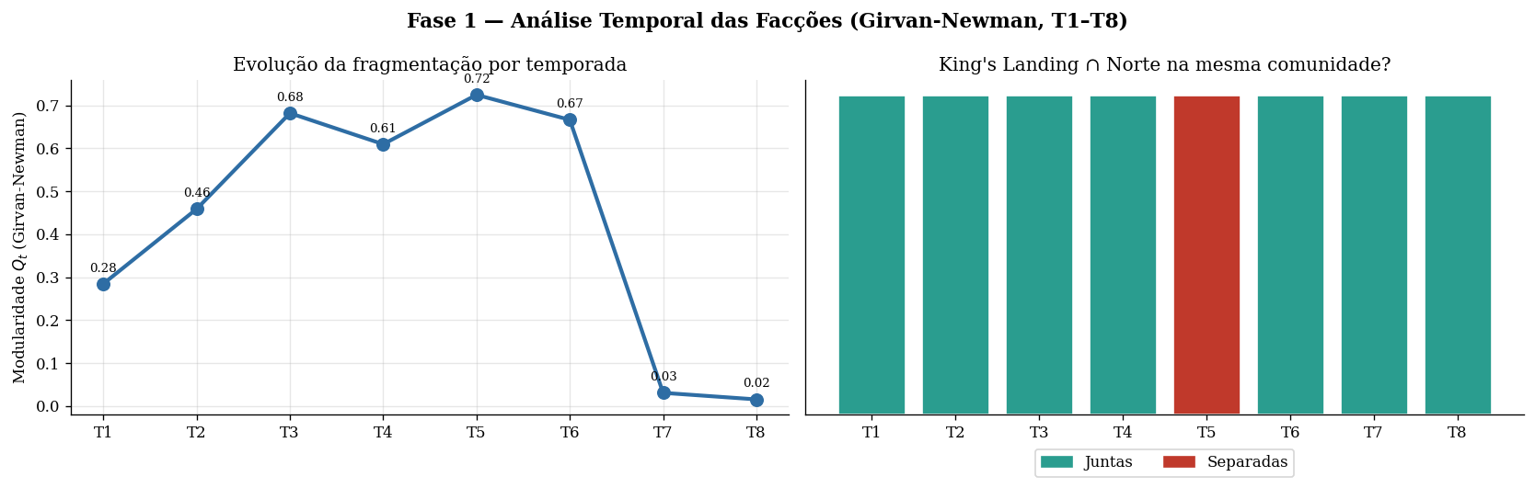
Figura 2 - Evolução temporal das facções (Girvan-Newman, T1–T8). À esquerda, a modularidade Q_t por temporada; à direita, se King's Landing e o Norte ficam na mesma comunidade (verde) ou separadas (vermelhoTeste da Hipótese

H1
A divergência entre grau (quem conhece mais gente) e betweenness/PR (quem controla o fluxo de informação) verificada na secção de 5.3 confirma H1: a importância real de uma personagem não se mede pelo número de contactos, mas pela posição que ocupa na estrutura da rede.

H2
Para testar H2, definimos duas facções: KL (Tyrion, Cersei, Jaime, Tywin, Joffrey, Varys, Littlefinger, Pycelle) e Norte (Jon, Sam, Eddison, Mance, Tormund, Ygritte, Aemon, Davos). O MF entre as facções foi calculado com Edmonds-Karp, usando os pesos como capacidades. Removemos sequencialmente os 8 nós de maior PR e recalculámos o MF e Q a cada passo.
Tabela 3 , Simulação de remoção progressiva de hubs.
Passo | Removido | Max-Flow | Q | L
0 | Baseline | 4963 | 0.342 | 2.556
1 | Tyrion | 4416 | 0.372 | 2.603
2 | Jon | 2531 | 0.354 | 2.636
3 | Daenerys | 2414 | 0.377 | 2.701
4 | Cersei | 2382 | 0.375 | 2.723
5 | Sansa | 2215 | 0.411 | 2.747
6 | Jaime | 2077 | 0.414 | 2.772
7 | Arya | 2013 | 0.419 | 2.812
8 | Sam | 1673 | 0.424 | 2.855

O MF cai de 4963 para 1673 (queda de ~66%) e Q sobe de 0.342 para 0.424 — a rede fragmenta-se a cada personagem que sai. A tabela permite identificar o papel concreto de cada personagem. A remoção de Tyrion causa uma queda modesta (4963→4416, -11%): apesar de muito conectado, a rede tem redundância à sua volta, há caminhos alternativos que contornam a sua ausência. Mas a remoção de Jon , o segundo a sair, provoca o colapso mais acentuado (4416→2531, -43%), confirmando que é a ponte estrutural insubstituível da rede. Sem Jon, o Norte e KL ficam ligados apenas por caminhos secundários e frágeis.
As remoções seguintes (Daenerys, Cersei, Sansa, Jaime, Arya, Sam) têm impacto cada vez menor, porque os caminhos alternativos já se perderam — a rede já está fragmentada. Este padrão é exactamente o que Albert et al. (2000) previram para redes com cauda pesada: os hubs são poucos, mas a sua perda é desproporcional. 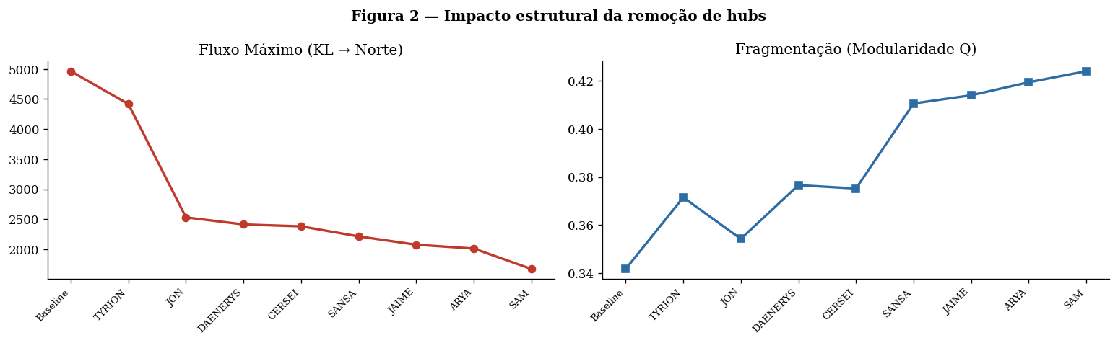
Figura 3 - MF KL→Norte (esq.) e modularidade Q (dir.) a cada remoção
Teste estatístico. Comparámos com 30 simulações de remoção aleatória (8 nós cada). A queda por hubs (3290) é muito superior à queda média aleatória (84). O teste de Mann-Whitney (MW) dá p < 0.001. Nota: como a remoção dos hubs é determinística (uma observação), o teste MW é usado como heurística one-sample , abordagem justificada pela dimensão do dataset. H2 fica confirmada.

Pontes entre facções (bridges)
Com as facções resolvidas a partir do ficheiro de casas, quantificou-se o papel de ponte de cada personagem através de duas medidas: o inter_faction_weight (soma dos pesos das arestas que ligam o nó à facção oposta) e o bridge_score = inter_faction_weight + α·betweenness, com α = 0.5. As personagens com maior bridge_score são as que sustentam a comunicação entre King's Landing e o Norte — tipicamente Jon, Tyrion, Sansa e Daenerys —, confirmando ao nível das ligações concretas o que o corte mínimo (secção 6.2) já indicava de forma agregada. A lista completa é exportada para bridges_summary.csv. Estas pontes são precisamente as ligações cuja remoção mais fragmenta a rede, reforçando a evidência para H2.
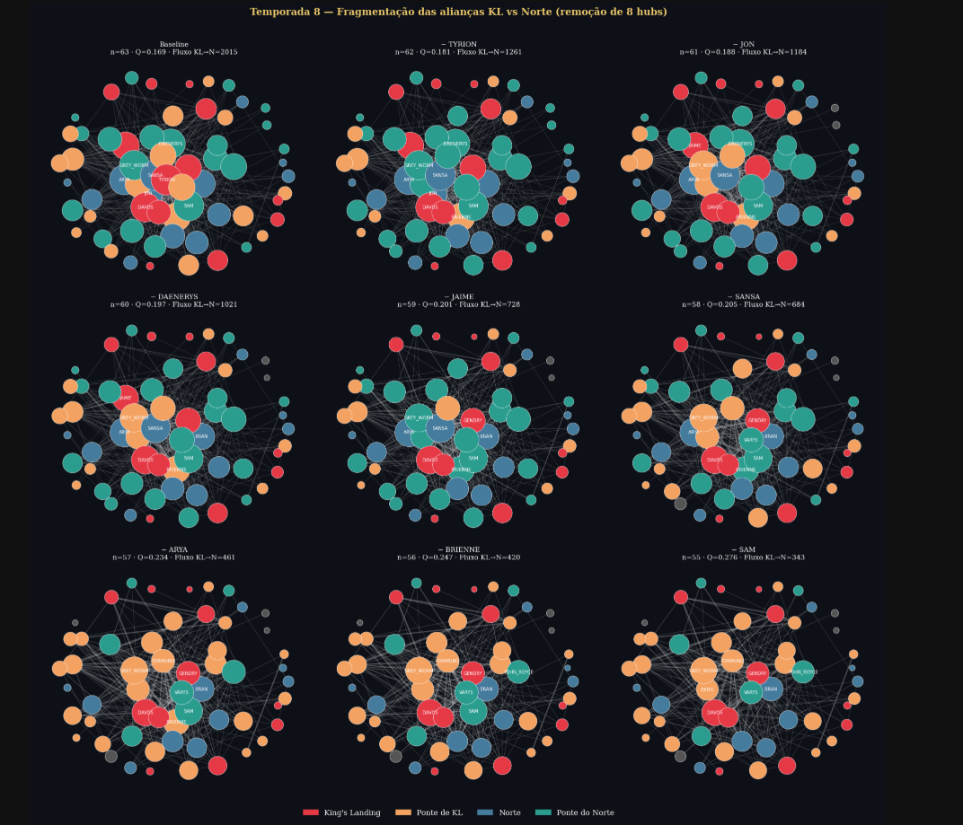

Integração com Redes Neuronais

Modelo GCN
O modelo escolhido é uma GCN de duas camadas (Kipf & Welling, 2017). A GCN opera diretamente sobre a estrutura do grafo, propagando informação entre nós vizinhos. Cada camada aplica: H^(l+1) = σ(Â · H^(l) · W^(l)), onde Â é a matriz de adjacência normalizada com self-loops. Em termos simples, cada nó atualiza a sua representação combinando a informação dos seus vizinhos , se um nó está rodeado de personagens que morrem, a GCN aprende que esse nó está em risco. A arquitetura tem camada oculta com 16 neurónios (ReLU), saída softmax (2 classes), dropout de 0.3 e cross-entropy ponderada (β_morto = N_vivos/N_mortos) para compensar o desequilíbrio.

Features
Topológicas (5): degree centrality, betweenness, closeness, eigenvector e PageRank. Narrativas (6): span temporal normalizado, intensidade de interações, contagem de temporadas e vetor one-hot para a facção (North, KingsLanding, Other). A facção de cada personagem é carregada de um ficheiro auxiliar (houses_titles.csv) e codificada em one-hot, substituindo a inferência aproximada pelo nome. Total: 11 features, normalizadas com min-max antes do treino.Resultados
Tabela 4 , Métricas da GCN from-scratch.
Métrica | Valor
Threshold | 0.60
Accuracy | 0.901
Precisão | 0.455
Recall | 0.806
F1-Score | 0.581
AUC | 0.938

O modelo identifica a maioria das mortes (recall elevado), mas gera falsos positivos , personagens em posições expostas que sobrevivem. Isto é narrativamente coerente: personagens como Sansa ou Arya ocupam posições de risco na rede (ligadas a múltiplas facções em conflito), mas sobrevivem porque a narrativa subverte as expectativas. O recall elevado confirma que a posição topológica capta genuinamente o risco; a precisão moderada reflete a imprevisibilidade intencional da obra de George R. R. Martin.
Nota: A GCN from-scratch é avaliada de forma transductiva (treina e avalia nos mesmos nós), podendo sobrestimar a performance. A versão PyTorch Geometric (PyG) com 5-fold CV está disponível no notebook.
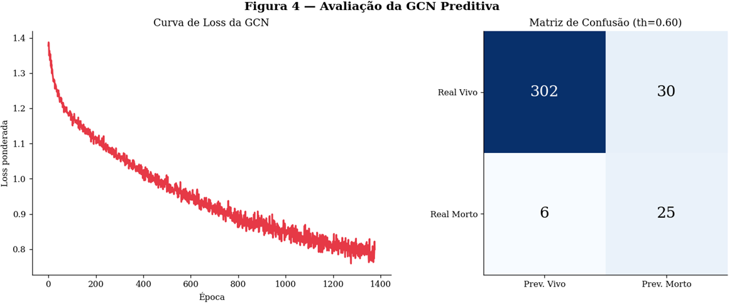

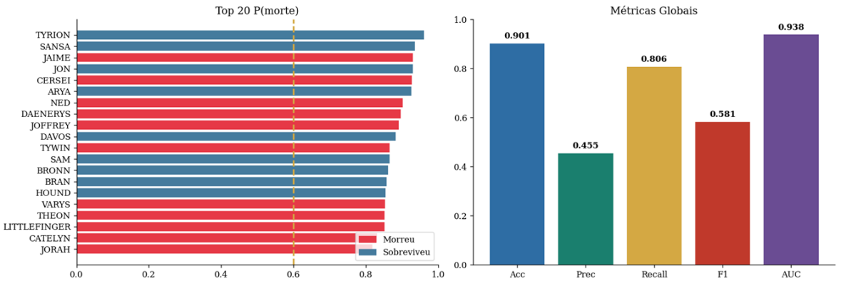

Figura 4 - Avaliação da GCN: curva de loss, matriz de confusão, top 20 P(morte), métricas

Ablation study
Tabela 5 , Ablation study.
Modelo | F1-Score
GCN completa (topo + narr) | 0.581
GCN sem topologia (só narr) | 0.590
Random Forest (sem grafo) | 0.571

Os três modelos atingem F1-Scores próximos. A GCN completa (0.581) fica ligeiramente abaixo da versão sem features topológicas (0.590), enquanto o Random Forest atinge 0.571. Esta margem estreita indica que a propagação pela matriz de adjacência já captura implicitamente a topologia, tornando as centralidades parcialmente redundantes como input explícito. A comparação mais reveladora é GCN vs. Random Forest: o RF não propaga informação pela estrutura do grafo, e a diferença modesta (0.581 vs 0.571) sugere que, neste dataset de dimensão reduzida, a topologia contribui de forma limitada para a predição de sobrevivência — um resultado honesto que reflete a imprevisibilidade intencional de Game of Thrones.

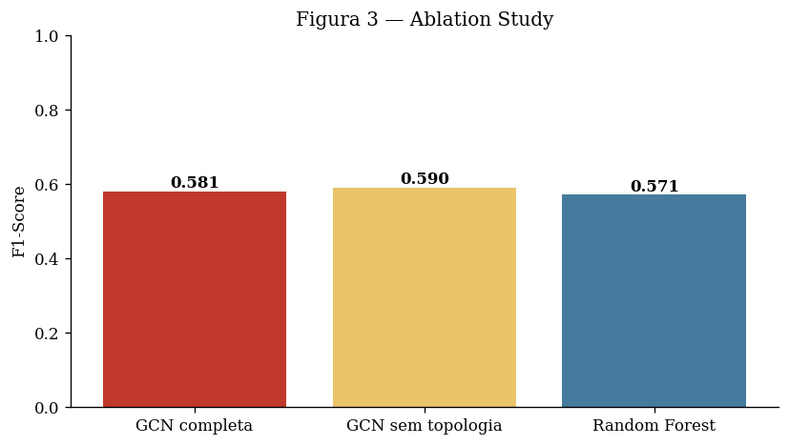
Figura 5 - Ablation study: F1-Score dos três modelos

Comparação conceptual
Tabela 6 , Grafos puros vs. GCN.
Dimensão | Grafos puros | GCN
Natureza | Métricas determinísticas com significado matemático fechado | Modelo aprendido que combina estrutura e atributos
Interpretabilidade | Elevada , cada valor tem fórmula direta | Reduzida: pesos ocultos sem leitura imediata
Input | Apenas topologia | Topologia (via Â) + features + rótulos
Capacidade preditiva | Moderada | Comparável: aprende padrões combinados mas com ganho modesto neste dataset
Generalização | Não generaliza | Pode generalizar em múltiplos grafos

As duas abordagens são complementares: os grafos puros explicam (porque é que uma personagem é importante), a GCN prediz (qual o risco de morte).

Dados adicionais e limitações
Dataset dos livros (407 nós) com granularidade por episódio melhoraria a robustez. Atributos dos nós (género, idade, casa confirmada) e das arestas (aliança vs. inimizade) permitiriam uma GCN sobre grafo heterogéneo. As principais limitações são: a dimensão reduzida (31 mortos em 363 nós), a avaliação transductiva da versão from-scratch (que treina e avalia nos mesmos nós, podendo sobrestimar o desempenho), e o facto de a GCN assumir homofilia — que nós ligados tendem a pertencer à mesma classe — o que em GoT nem sempre acontece, já que aliados e inimigos interagem diretamente.

Conclusões e Futuros Passos
A posição estrutural na rede determina a importância das personagens, e a perda dos hubs degrada a comunicação entre facções de forma medível. H1 foi confirmada pela divergência entre grau e betweenness/PR. H2 foi confirmada pela simulação de robustez, com significância estatística (MW, p < 0.001). O ablation study mostra que os três modelos testados (GCN completa, GCN sem topologia e Random Forest) atingem desempenhos próximos (F1 entre 0.571 e 0.590), indicando que a contribuição da topologia explícita é limitada neste dataset. Ainda assim, a GCN supera o Random Forest (0.581 vs 0.571), sugerindo que a propagação pela estrutura do grafo acrescenta alguma informação, mesmo que modesta. Este resultado é coerente: a imprevisibilidade narrativa de Game of Thrones limita qualquer modelo puramente estrutural.
Em termos concretos, a análise identifica Tyrion Lannister como a personagem mais central da rede (maior PR e grau) e Jon Snow como a mais estruturalmente crítica (maior betweenness e maior impacto na simulação de remoção, com uma queda de 43% no MF só pela sua remoção). A rede de GoT funciona como um pequeno mundo mantido coeso por um punhado de pontes — quando essas pontes desaparecem (como acontece com Ned Stark, Robb Stark e, temporariamente, Jon), a rede fragmenta-se em facções cada vez mais isoladas, exatamente como a teoria prevê. A série, ao matar sistematicamente personagens centrais, produz na rede o mesmo efeito que um ataque dirigido aos hubs — e os nossos dados quantificam isso.
Limitações: A co-ocorrência é uma aproximação imperfeita de interação social; o dataset é manual e de dimensão reduzida; o desequilíbrio de classes limita a GCN; a rede agregada perde informação temporal; γ ≈ 0.87 fica fora do intervalo canónico [2, 3].
Futuros passos: Validar com o dataset dos livros e granularidade por episódio; estender para GCN sobre grafo heterogéneo (aliança vs. conflito); aplicar Temporal Graph Networks; comparar a rede da série com a dos livros; usar o método de Clauset et al. (2009) para estimar γ de forma mais rigorosa.

Referências Bibliográficas
Albert, R., Jeong, H., & Barabási, A.-L. (2000). Error and attack tolerance of complex networks. Nature, 406(6794), 378–382.
Barabási, A.-L., & Albert, R. (1999). Emergence of scaling in random networks. Science, 286(5439), 509–512.
Beveridge, A., & Shan, J. (2016). Network of Thrones. Math Horizons, 23(4), 18–22.
Beveridge, A., & Chemers, M. (2018). The Game of Game of Thrones: Networked concordances and fractal dramaturgy. In Reading Contemporary Serial Television Universes. Routledge.
Blondel, V. D., Guillaume, J.-L., Lambiotte, R., & Lefebvre, E. (2008). Fast unfolding of communities in large networks. Journal of Statistical Mechanics, 2008(10), P10008.
Clauset, A., Shalizi, C. R., & Newman, M. E. J. (2009). Power-law distributions in empirical data. SIAM Review, 51(4), 661–703.
Ford, L. R., & Fulkerson, D. R. (1956). Maximal flow through a network. Canadian Journal of Mathematics, 8, 399–404.
Kipf, T. N., & Welling, M. (2017). Semi-supervised classification with graph convolutional networks. Proceedings of ICLR 2017.
Watts, D. J., & Strogatz, S. H. (1998). Collective dynamics of 'small-world' networks. Nature, 393(6684), 440–442.

Anexo A , Gantt Chart
